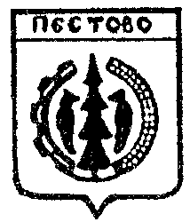

Российская Федерация
Новгородская область
Пестовский район
АДМИНИСТРАЦИЯ ПЕСТОВСКОГО СЕЛЬСКОГО ПОСЕЛЕНИЯ

ПОСТАНОВЛЕНИЕ

от 16.07.2020 № 100
д. Русское Пестово

О признании утратившим силу
постановления от 30.06.2020 №91

В соответствии с Федеральным законом от 06.10.2003 N 131-ФЗ "Об общих принципах организации местного самоуправления в Российской Федерации", Уставом Пестовского сельского поселения
ПОСТАНОВЛЯЮ:

1. Признать утратившим силу постановление от 30.06.2020 №91 «О внесении изменений в муниципальную программу «Благоустройство тер-ритории Пестовского сельского поселения на 2015 -2024 годы», утвержден-ную постановлением администрации Пестовского сельского поселения от 31.10.2014 № 136».
2.Опубликовать постановление в муниципальной газете «Информаци-онный вестник Пестовского сельского поселения».

Заместитель Главы администрации
сельского поселения Е.А.Башляева

